Requisitos para uma ferramenta de avaliação de processos
Tayanna C. Sotero¹, Alexandre M. L. Vasconcelos¹
¹Centro de Informática – Universidade Federal de Pernambuco (UFPE)
Caixa Postal 7851 – 50.732-970 – Recife – PE – Brazil
{tcs4,amlv}@cin.ufpe.br

Abstract. Since 60’s years, the industry spend effort to process improvement. From this effort, appered standards and reference models to be a best practices repository. But only use them was not enough to make the improvement of process and products. Appered then the appraisal process model like a way to prove the excellence usage of the standards and reference models. After that, tools were proposed to automate, but there is a large gap between the stakeholder’s needs and the existing tools. This paper presents the requirements to a appraisal tool from a generic appraisal process, incluinding all appraisal activities.
Resumo. Desde a década de 60 as organizações gastam esforços para melhorar os seus processos. A partir deste esforço surgiram as normas e modelos de referência como repositórios de boas práticas. Só que apenas utilizá-los não estava garantindo a melhoria do processo e dos produtos. Surgiram então os modelos de avaliação de processos como forma de padronização e garantia de que as normas e modelos de referência estavam sendo seguidos em sua excelência. A partir disto, ferramentas foram propostas para automatização, mas ainda existe uma distância entre a necessidade real do usuário e as ferramentas existentes. Este artigo apresenta os requisitos para uma ferramenta de avaliação a partir de um modelo genérico de processo de avaliação, contemplando em sua totalidade as atividades de avaliação.
Palavras-chave: Avaliação de processos, SCAMPI, ISO 15504, MPS.BR

1. Introdução
Desde a década de 60, com a crise do software, até os dias atuais muito esforço já foi realizado na busca de melhor produtividade e qualidade para a indústria de software mundial. Este esforço foi principalmente concentrado no estabelecimento de normas e modelos, como CMMI [CMU/SEIb, 2002], MPS.Br [MPS.BR, 2007a] e ISO 15504 [ISO/IEC 15504-3, 2004], para processos de desenvolvimento de software.
A partir das normas e modelos criou-se uma expectativa de que todos os problemas de desenvolvimento de software seriam resolvidos a partir da implantação destas normas e modelos. Infelizmente os problemas continuaram. Isto se deve ao fato de que não existe um modelo padrão para processo de software que atenda a todas as organizações. Os modelos e normas precisam ser adequados para a realidade de cada organização de acordo com seus objetivos estratégicos, características.
Com a adequação, foi necessária a criação de forma de avaliar se a customização realizada ainda contemplava os requisitos de cada norma ou modelo. Surgiram então os modelos de avaliação de processos com objetivo de padronizar um processo para avaliar processos.
Atualmente já existem ferramentas para automatização dos principais processos descritos nos modelos, contudo ainda existem várias necessidades da equipe de avaliação que não são contempladas.
Este trabalho propõe os principais requisitos para a construção de uma solução para automatizar todas as atividades presentes nos principais modelos de avaliação de processos.
Além desta seção introdutória, este artigo está organizado em mais 5 seções. A Seção 2 descreve uma breve motivação. A Seção 3 apresenta as normas e modelos de referência para processos de software. A seção 4 descreve os modelos e normas de avaliação de processos de software aderentes aos modelos apresentados na seção anterior, a seção 5 descreve as ferramentas existentes no mercado destacando as principais funcionalidades e listando os requisitos novos propostos neste trabalho. Por fim, a Seção 6 apresenta algumas conclusões do trabalho realizado.

2. Motivação
De acordo com o SEI [CMU/SEIb, 2002], processo é uma seqüência de passos realizados para um determinado propósito. Processo de software consiste num conjunto de atividades, métodos, práticas e tecnologias que as pessoas utilizam para desenvolver e manter software e produtos relacionados.
Para uma definição de sucesso de um processo de software para uma organização é necessário levar em consideração as características da organização, metas estratégicas e ainda particularidades das equipes e dos projetos [Moura, 2007].
Para definição dos processos de desenvolvimento de software surgiram os modelos e normas, como CMMI [CMU/SEIb, 2002], MPS.BR [MPS.BR, 2007a] e ISO 15504 [ISO/IEC 15504-3, 2004]. Cada um destes tem características específicas para definição dos processos, de acordo com as melhores práticas estabelecidas no meio acadêmico e nas organizações.
Com a adoção destes modelos e normas, as organizações passaram a utilizar um processo definido e documentado, obtendo com isso um maior controle do processo e do produto que era desenvolvido. O processo agora era controlado, mas não havia um parâmetro se o mesmo estava bom ou ruim se comparado com outras organizações.
A partir deste momento, foram criados os modelos de avaliação de processos com a finalidade de padronizar as atividades de avaliação e gerar formas de comparação entre organizações, resultando em metas de melhoria de processo.
Quando uma organização realiza uma avaliação de processos, o seu principal objetivo é medir a qualidade dos seus processos e, conseqüentemente, conseguir melhorá-los. Neste contexto, a empresa vai utilizar o resultado da avaliação para identificar oportunidades de melhoria, assim como manter o que já está funcionando bem.
Outra abordagem possível é a organização realizar uma avaliação dos processos de seus fornecedores. Assim, ela pode usar os resultados dessa avaliação para analisar a capacidade dos processos de seus fornecedores e, assim, identificar os melhores fornecedores [Moura, 2007].
Com a finalidade de automatizar as atividades presentes na avaliação de processos, este trabalho propõe os principais requisitos de uma solução para avaliação. Esta solução poderá ser utilizada para levantamento dos pontos fortes e fracos do processo de uma determinada organização e a partir destes, traçar um plano de ação com o objetivo de melhorar o processo da mesma.

3. Normas e Modelos de Referência de Processos de Software
De acordo com a IEEE [IEEE, 2004], um Modelo de Referência de Processos de Software apresenta o que é reconhecido como boas práticas no desenvolvimento de produtos de software. Estas práticas podem ser somente relacionadas a atividades técnicas de engenharia de software, ou podem se referir também a atividades de gerência, engenharia de sistemas e gerência de recursos humanos.
A idéia principal destes modelos é definir um conjunto de melhores práticas de Engenharia de Software que devem ser aplicadas de forma sistemática em projetos de desenvolvimento, com objetivo de se atingir um padrão estabelecido previamente de qualidade de software. Não define como o processo deve ser implementado, mas prescreve suas características estruturais e semânticas em termos de objetivos e do grau de qualidade com que o trabalho deva ser realizado.
Um modelo de processo de software pode ser definido através de níveis de maturidade e/ou capacidade. Os níveis de maturidade estabelecem uma forma de prever o desempenho futuro de uma organização com relação a uma ou mais disciplinas, resultando em um patamar definido de evolução de processo, analisando até que ponto um processo está definido, gerenciado, mensurado e controlado [CMU/SEIb, 2002]. Os níveis de capacidade definem um conjunto de atributos de processo descritos em termos de resultados, estabelecendo o grau de refinamento e institucionalização com que o processo é executado na organização [MPS.BR, 2007a].
Nesta seção serão apresentados os modelos de referência de processos de software CMMI [CMU/SEIb, 2002] e MR-MPS [MPS.BR, 2007a], e ainda a norma internacional para avaliação de processos de software, a ISO/IEC 15504 [ISO/IEC 15504-3, 2004].

3.1. CMMI – Capability Maturity Model Integration
O CMMI é um modelo de referência para avaliação e melhoria da maturidade dos processos de uma organização.
O objetivo do CMMI é fornecer direcionamentos para melhorar os processos da organização e sua capacidade de gerenciar o desenvolvimento, aquisição e manutenção de produtos e serviços. O CMMI disponibiliza abordagens comprovadas em uma estrutura que auxilia as organizações a avaliar a sua maturidade organizacional ou a capacitação da área de processo, estabelecer prioridades de melhoria e implementá-las. [CMU/SEIb, 2002].
O modelo CMMI oferece 2 (duas) abordagens de avaliação: por estágios (como o antigo SW-CMM) e contínua (baseada na ISO/IEC 15504). Estas abordagens podem ser visualizadas nas figuras abaixo:
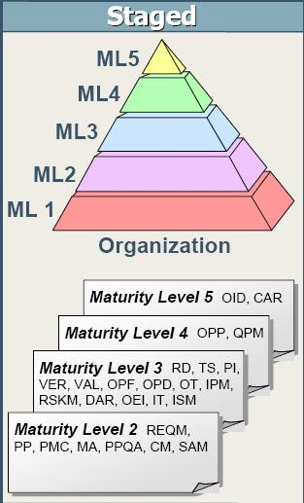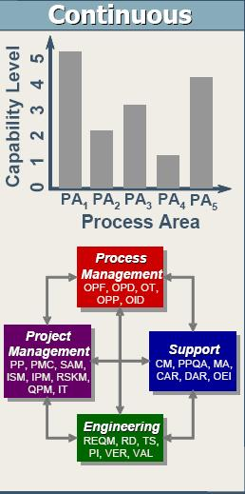
Figura 1 – Abordagens do modelo CMMI - Em estágios e Contínua
A abordagem em estágios oferece uma seqüência comprovada de melhorias, começando com práticas básicas de gerenciamento e progredindo por um caminho pré-definido e comprovado de níveis sucessivos, cada um servindo como base para o próximo, além de oferecer uma classificação única que resume os resultados de avaliações e permite comparação entre organizações.
Já a abordagem contínua, a organização escolhe a seqüência de melhorias que melhor atende aos seus objetivos de negócio e reduz suas áreas de risco. Esta abordagem possibilita comparações dentro e entre organizações em termos de áreas de processo[CMU/SEIb, 2002].
Os principais elementos do modelo são: área de processo, objetivos específicos, objetivos genéricos, práticas específicas, práticas genéricas, sub-práticas e produtos típicos de trabalho. Uma área de processo é agrupamento de práticas relacionadas que, quando implementadas coletivamente satisfazem um conjunto de objetivos considerados importantes para realizar uma melhoria significativa nesta área [Chrissis, 2004].
Os objetivos específicos são obrigatórios e descrevem uma única característica que deve estar presente para que uma área de processo esteja satisfeita. Objetivos genéricos, também obrigatórios, são objetivos que estão distribuídos em várias áreas de processo e descrevem características que devem estar presentes para institucionalizar os processos que implementam determinada área de processo [Chrissis, 2004].
As práticas genéricas e específicas, não são obrigatórias, mas desejáveis, e descrevem uma atividade considerada importante para atingir determinado objetivo. As sub-práticas fornecem uma descrição detalhada para interpretar e implementar uma prática. Produtos típicos de trabalho são apenas informativos, e fornecem uma lista de possíveis resultados de uma prática [Chrissis, 2004].
Para avaliação de processos de software baseados no modelo CMMI foi criado o SCAMPI [CMU/SEIa, 2002], que será melhor detalhado na Seção 4.

3.2. MPS.BR – Programa de Melhoria do Processo de Software Brasileiro
O MPS.BR é um programa para melhoria do processo de software brasileiro que surgiu em Dezembro de 2003 com a finalidade de melhorar a qualidade do software que é produzido pelas empresas brasileiras, principalmente pequenas e médias, a um custo mais acessível. Este programa é coordenado pela Associação para Promoção da Excelência do Software Brasileiro (SOFTEX), contando com apoio do Ministério da Ciência e Tecnologia (MCT), da Financiadora de Estudos e Projetos (FINEP) e do Banco Interamericano de Desenvolvimento (BID).
O MPS.BR é compatível com os padrões de qualidade aceitos internacionalmente e tem como pressuposto o aproveitamento de toda competência existente nos padrões e modelos de melhoria de processo já disponíveis. Ele é baseado nas abordagens internacionais para definição, avaliação e melhoria de processos de software. A base técnica do MPS.BR é composta pelas seguintes normas: ISO/IEC 12207[ISO/IEC 12207, 1995] e suas emendas 1 e 2, ISO/IEC 15504 – SPICE e o CMMI-SE/SW [CMU/SEIa, 2002].
O programa é constituído de 3 (três) componentes: a) Modelo de Referência (MR-MPS) [MPS.BRa, 2007], b) Método de Avaliação (MA-MPS) [MPS.BRb, 2007] e o Modelo de Negócio (MN-MPS) [MPS.BRa, 2007], conforme pode ser visualizado na Figura 2:
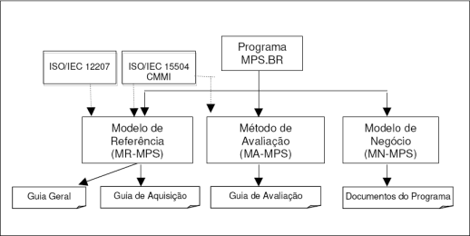
Figura 2 - Componentes do programa MPS.BR [MPS.BRa, 2007]
O MR-MPS segue a abordagem em estágios baseada no modelo CMMI, contudo existem mais níveis, de forma que as organizações podem gradualmente serem avaliadas, diminuindo assim o custo da avaliação. Os níveis previstos pelo MPS.BR podem ser visualizados na Figura 3:
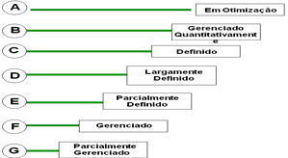
Figura 3 - Níveis do MR-MPS
Os processos são descritos em termos de propósito, resultados e informações adicionais. O propósito descreve o objetivo geral da execução do processo. Os resultados esperados estabelecem as metas a serem atingidas com a efetiva implementação do processo. As informações adicionais são referências que podem ajudar na definição do processo pela organização. Elas fornecem descrições de atividades, tarefas e melhores práticas que podem apoiar a definição e implementação do processo nas organizações. Os processos foram divididos em 3 classes, conforme o seu objetivo principal no ciclo de vida de software (Figura 4).
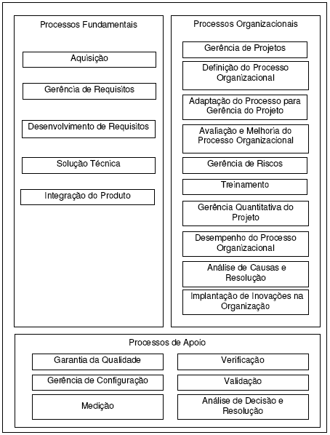
Figura 4 - Processos do MPS.BR [ MPS.BR]

3.3. ISO/IEC 15504
A norma ISO/IEC 15504 foi oficialmente publicada em 2003 pela organização ISO. Esta norma surgiu a partir do projeto SPICE - Software Process Improvement Capacility dEtermination) que tinha como principal objetivo desenvolver uma norma internacional para avaliação dos processos de software [Root, 1995].
Os processos do modelo de avaliação da ISO/IEC 15504 são descritos e classificados de maneira semelhante à norma [ISO/IEC 12207, 1995]. A norma internacional ISO/IEC 12207 tem como objetivo estabelecer uma estrutura comum para os processos de ciclo de vida de software visando ajudar as organizações a compreenderem todos os componentes presentes na aquisição e fornecimento de software e, assim, conseguirem firmar contratos e executarem projetos de forma mais eficaz.
A norma ISO/IEC 15504 define 6 níveis de capacidade de processos seqüenciais e cumulativos (Figura 6). Os 48 (quarenta e oito) processos são agrupados em 3 categorias (apoio, fundamentais e organizacionais) e a norma ainda estabelece as relações dos mesmos com fornecedores, clientes, equipe de desenvolvimento e equipe de suporte. Esta relação poderá ser visualizada na figura a seguir:
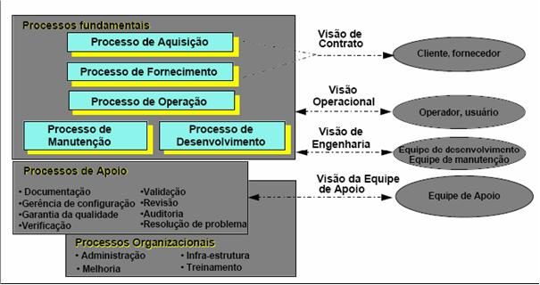
Figura 5 - Categorias de processos da ISO/IEC 15504 [Salviano, 2005]
Um detalhamento destes processos poderá ser melhor visualizado na figura a seguir:
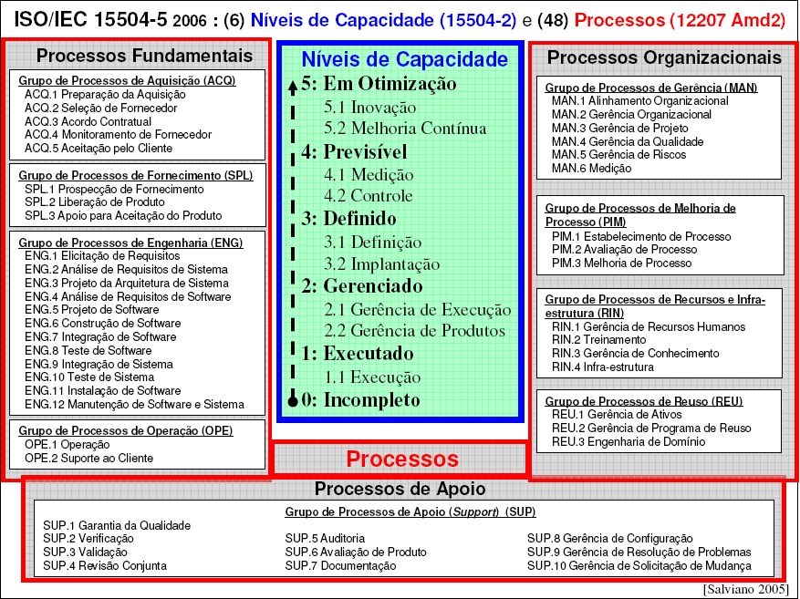
Figura 6 - Processos de ISO/IEC 15504 [Salviano, 2005]

4. Normas e Modelos de Avaliação de Processos de Software
Segundo [Jones, 2000], avaliações formais de software tiveram origem na IBM no início dos anos 70. Thomas J. Watson Jr., presidente da IBM, estabeleceu fortes diretrizes para que o software estivesse sob controle. Como resultado da sua orientação, vários programas de melhoria de processo foram implementados na IBM. Por volta de 1975, estratégias de melhoria e avaliações de processo de software já eram bastante utilizadas.
Com a adoção das normas e modelos de referência, surgiu a necessidade da avaliação dos processos para que passasse a existir o ateste formal da sua aderência e das melhorias já realizadas.
Nesta seção serão apresentados os modelos de avaliação de processos: MA-MPS e SCAMPI e parte da norma 15504 para avaliação de processos.

4.1. SCAMPI – Standard CMMI Appraisal Method for Process Improvement
O SCAMPI é o método oficial do SEI para avaliar organizações que implantaram o modelo CMMI. O seu objetivo é identificar as forças e fraquezas dos processos revelando riscos de desenvolvimento/aquisição e determinando a capacidade e o nível de maturidade [CMU/SEIa, 2002].
É formado pelos documentos: a) ARC – Appraisal Requirements for CMMI CMU/SEIc, 2001], b) MDD – Method Definition Document [CMU/SEId, 2001] e c) Guidance for Government Source Selection and Contract Process Monitoring [CMU/SEIe, 2002].
O ARC define os requisites básicos e critérios para os métodos baseados nos modelos CMMI, além de distinguir as 3 classes de avaliação: A,B e C. O MDD define o detalhamento dos requisitos do ARC através das atividades e práticas associadas a cada processo do método SCAMPI. E o Guidance for Government Source Selection and Contract Process Monitoring fornece um guia para aquisição focado em governo.
De acordo com o MDD, os processos de avaliação consistem em: planejar e preparar para a avaliação, conduzir a avaliação e relatar os resultados. Estes processos podem ser visualizados na figura abaixo:
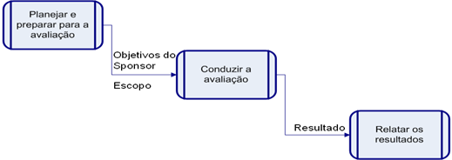
Figura 7 - Processos de avaliação do MDD [CMU/SEId, 2001]

4.2. MA-MPS
O MA-MPS [MPS.BRb, 2007] é o método de avaliação do programa MPS.BR. Ele visa verificar a maturidade da organização na execução de seu processo de software.
De acordo com o MA-MPS, os resultados da execução de uma avaliação MPS são: obtenção de dados e informações que caracterizam os processos de software da organização, determinação do grau em que os resultados esperados são alcançados e os processos atingem seu propósito e atribuição de um nível de maturidade do MR-MPS para a organização.
De acordo com o MA-MPS são estabelecidos os processos e atividades para realização da avaliação no programa MPS. Os processos de avaliação são: contratar a avaliação, preparar para a realização da avaliação, realizar a avaliação e documentar os resultados da avaliação.
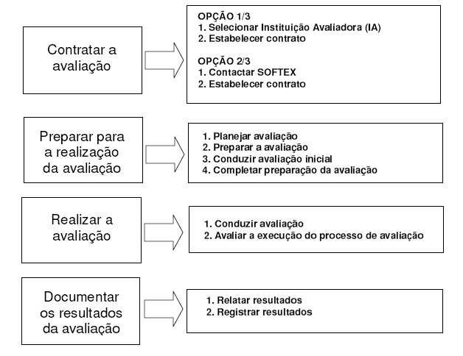
Figura 8 - Processos MA-MPS [MPS.BRb, 2007]

4.3. ISO/IEC 15504
Os processos do modelo de avaliação da ISO/IEC 15504 são descritos e classificados de maneira semelhante à norma [ISO/IEC 12207, 1995]. A norma internacional ISO/IEC 12207 tem como objetivo principal estabelecer uma estrutura comum para os processos de ciclo de vida de software visando ajudar as organizações a compreenderem todos os componentes presentes na aquisição e fornecimento de software e, assim, conseguirem firmar contratos e executarem projetos de forma mais eficaz.
O objetivo da norma ISO/IEC 15504 com relação à avaliação de processos é definir um conjunto de requisitos genéricos para realização de uma avaliação. Este conjunto de requisitos precisa contemplar os processos apresentados na figura abaixo:
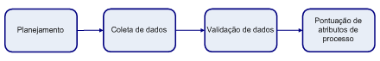
Figura 9 - Requisitos genéricos ISO/IEC 15504
Além da definição dos requisitos genéricos, a norma estabelece as responsabilidades do patrocinador e do auditor líder da avaliação e ainda todas as entradas necessárias para realização da avaliação tais como: modelo de avaliação que será utilizado, escopo da avaliação, restrições para realização da avaliação, a abordagem, identidade e papéis da equipe de avaliação e alguma informação adicional que seja relevante para realização da avaliação.

5. Requisitos para uma ferramenta de Avaliação de Processos de Software.
A partir de todos os modelos de avaliação apresentados na seção anterior, é interessante observar que todos os processos são parecidos e tem como principal objetivo gerar dados para que a organização possa analisar e estabelecer as metas para melhoria de processo.
Atualmente existem no mercado algumas ferramentas que já realizam a automatização dos processos de avaliação, contudo todas se concentram em um modelo específico.

5.1. Ferramentas de apoio a avaliações
A ferramenta PISA provê um suporte automático para as atividades de avaliação de processos de software baseadas na norma ISO/IEC 15504 [Fabbrini, 2003]. Ela oferece um apoio às atividades de coleta/validação de dados e fornecimento de notas aos atributos de processo.
A ferramenta SEAL [Walker, 1995] provê uma abordagem sistemática para a realização de avaliações baseadas no modelo de avaliação definido pela norma ISO/IEC 15504 e está disponível para download na internet, gratuitamente. É possível criar várias instâncias de avaliação e para cada uma delas, por meio de uma interface gráfica, registrar o nível alcançado dos produtos de trabalho, práticas base e práticas de gerenciamento.
O CORE-KM (Customizable Organizational Resources Environment with Knowledge Management) é um ambiente customizável para gerência de conhecimento em diferentes organizações, capaz de apoiar seus processos organizacionais [GALOTTA, 2004]. A infra-estrutura base do CORE-KM traz uma série de ferramentas genéricas que podem ou não estar nos ambientes customizados, em função da necessidade de cada organização. O Ambiente de Apoio a Avaliações MPS pode ser instanciado a partir do CORE-KM. Este ambiente tem o conhecimento comum MPS e os templates de artefatos requeridos para a execução do processo [MURADAS, 2006].
O Appraisal Assistant é uma aplicação de software desenvolvida pelo Software Quality Institute, da Griffith University, para dar suporte à avaliação da capacidade do processo ou maturidade organizacional. Sua abordagem é consistente com os requisitos do Processo de Avaliação da ISO/IEC 15504 e os requisitos de avaliação do CMMI.
A ferramenta ProEvaluator foi criada por [Moura, 2007] com o objetivo de automatizar as atividades relacionadas à avaliação de um processo de desenvolvimento de software. Ela oferece suporte às fases: “Realizar a Avaliação” e “Documentar os Resultados da Avaliação”, definidas no Processo de Avaliação do MPS.BR. Originalmente esta ferramenta faria parte do ImPPros que é um ambiente de implementação progressiva de processo de software [Oliveira, 2005] que tem como principal objetivo apoiar a implementação de um processo de software em uma organização.

5.2. Proposta para os requisitos de uma ferramenta
Conforme explicado na seção acima, já existem ferramentas para automação das principais atividades da avaliação de software. Contudo as ferramentas cobrem parte das atividades ou um modelo específico.
A proposta para este trabalho é reunir todos os requisitos das ferramentas apresentados anteriormente e acrescentar as funcionalidades que faltam como por exemplo: possibilitar a utilização de vários modelos de avaliação para a mesma organização utilizando em conjunto as evidências.
Os principais requisitos presentes nas ferramentas apresentadas:
- Gratuidade – ferramenta disponível para download gratuitamente (exceto a ferramenta PISA [Moura, 2007];
- Geração de relatórios – as ferramentas possibilitam a geração dos relatórios sobre os dados coletados na auditoria;
- Suporte a diferentes modelos (exceto SEAL e Ambiente de Apoio a Avaliações MPS.BR [Moura, 2007] ) - o usuário consegue escolher até no máximo, 2 modelos de avaliação.
- Suporte a atribuição de notas ou conceitos (exceto Ambiente de Apoio a Avaliações MPS.BR [Moura, 2007]) – o usuário pode adicionar as notas de acordo com a análise das evidências da avaliação;
- Cadastro das informações da organização (projetos, equipes, evidências) – o usuário precisa cadastrar todos os dados referentes à organização que está sendo avaliada.
- Suporte a todas as atividades genéricas dos processos de avaliação (exceto ProEvaluator [Moura, 2007]) – conseguir suportar as atividades de planejamento, preparação, execução e divulgação dos resultados da avaliação.
- Análise dos resultados da auditoria – a ferramenta tem que prover o suporte a análise dos resultados da auditoria, visando à elaboração de um plano de ação para os pontos fracos encontrados durante a avaliação.
A proposta deste trabalho é a evolução da ferramenta ProEvaluator [Moura, 2007] através dos seguintes requisitos:
- Ferramenta web – a ferramenta deverá ser implementada em uma arquitetura web de forma a possibilitar o acesso dos dados a partir de qualquer localidade que tenha internet;
- Extensão para outros modelos de avaliação – a ferramenta deverá possibilitar a extensão para outros modelos de avaliação de processos como SCAMPI, ISO/IEC 15504, entre outros;
- Estabelecimento de um meta-modelo para um processo de avaliação genérico, de forma que a ProEvaluator consiga fazer parte do ambiente ImPPros – a ferramenta atualmente não prove o cadastro por parte do usuário do modelo de avaliação, entre outras informações;
- Integração com o ambiente imPPros – a ferramenta deverá possibilitar a integração com as demais ferramentas do ambiente imPPros como a ProKnowledge, ProAnalyser, entre outras;
- Compartilhamento das evidências entre as avaliações realizadas – uma mesma evidência poderá ser utilizada por mais de um modelo de avaliação de processos;
- Importação/Exportação dos dados da auditoria para a ferramenta - a ferramenta deve permitir a exportação de dados da avaliação para uma planilha excel. Atualmente, as avaliações dos diversos modelos são realizadas através de planilhas. Para tornar a migração da planilha para a ferramenta ProEvaluator gradual, é importante que essa ferramenta suporte a importação de dados da planilha e a exportação de dados para uma planilha Excel.;
- Inclusão das atividades dos processos de Planejamento e Preparação da Avaliação – atualmente a ferramenta ProEvaluator só cobre as atividades de execução e divulgação dos resultados [Moura, 2007];
- Controle de acesso - é preciso fazer a autenticação dos mesmos, de forma a evitar que o usuário comum atribua conceitos para os resultados esperados do processo ou para o próprio processo;
- Análise da regra de cobertura - a ferramenta deve analisar a regra de cobertura das afirmações para confirmar se um determinado resultado foi alcançado nos projetos;
- Verificação de pendências - no momento da atribuição de notas, o sistema deve verificar se a caracterização do grau de implementação foi estabelecida.

6. Conclusão
A adoção de modelos e normas está sendo uma das principais saídas para a melhoria de processos. Contudo é necessário que o processo adaptado seja avaliado para garantir que todas as boas práticas recomendadas pelos modelos estejam sendo implementadas.
A automatização dos processos de avaliação é uma necessidade não apenas da equipe de avaliação como também da própria organização. E os dados gerados através do resultado de muitas avaliações acaba não retornando para as organizações como ponto de melhoria.
Apesar de já existirem ferramentas de avaliação de processos no mercado, tornou-se claro através deste trabalho que existe a necessidade de padronização para um modelo genérico, de forma que o usuário possa cadastrar um determinado modelo e até reutilizar evidências entre diversas avaliações.
Outro ponto a ser levantado é a necessidade de exportação/importação dos dados que em geral são produzidos através de planilhas. Estes dados, em uma ferramenta, possibilitariam diversas fontes de relatórios e análises.
A contribuição deste trabalho consiste no levantamento dos requisitos (levando-se em consideração todas as ferramentas que já existem) para construção de uma nova ferramenta que consiga prover todas as necessidades da equipe de avaliação de processos.

Referências
CMU/SEIa, (2002) – “STANDARD CMMI APPRAISAL METHOD FOR PROCESS IMPROVEMENT (SCAMPI)”, Version1.1: Method Implementation Guidance for Government Source and Contract Process Monitoring, CMU/SEI-2002-HB-002, Pittsburgh, Software Engineering Institute, Carnegie Mellon University. Disponível em: http://www.sei.cmu.edu
CMU/SEIb, (2002) “CAPABILITY MATURITY MODEL INTEGRATION (CMMI)”, Version 1.1 CMMI for Software Engineering (CMMI-SW, V1.1), Pittsburgh, Software Engineering Institute, Carnegie Mellon University. Disponível em: http://www.sei.cmu.edu
CMU/SEIc, (2001) “APPRAISAL REQUIREMENTS FOR CMMI”, Version 1.1 (ARC, V1.1), (CMU/SEI-2001-TR-034). Pittsburgh, Software Engineering Institute, Carnegie Mellon University, 2001. Disponível em: http://www.sei.cmu.edu
CMU/SEId, (2001) “Standard CMMI Appraisal Method for Process Improvement Version 1.1: Method Definition Document (CMU/SEI-2001-HB-001)”. Pittsburgh, Software Engineering Institute, Carnegie Mellon University, December 2001. Disponível em: http://www.sei.cmu.edu
CMU/SEIe, (2001) “Standard CMMI Appraisal Method for Process Improvement (SCAMPI), Version 1.1: Method Implementation Guidance for Government Source Selection and Contract Process Monitoring” (CMU/SEI-2002-HB-002). Pittsburgh, Software Engineering Institute, Carnegie Mellon University, September 2002.
Chrissis, M.B., Konrad,M., Shrum,S.,(2004), “CMMI Guidelines for Process Integration and Product Impovement”, SEI Series in Software Engineering, Ed. Addison Wesley
Fabbrini F., Fantini E., Fusani M., Lami G. (2003) "Performing SPICE Assessments: Yet Another Tool". In Joint ESA - 3rd International SPICE Conference on Process Assessment and Improvement 17-21 March 2003 ESTEC, Noordwijk, The Netherlands.
Galotta, C., Oliveira, K., Rocha, A.R. (2004), “Apoio a Interação entre Processos de Negócio e de Software através de Gerência do Conhecimento.” Simpósio Brasileiro de Qualidade de Software - 2004 - Brasília, DF, Brasil.
Hunter, R., Robinson G., Woodman, I., (1997) “Tool Support for Software Process Assessment and Improvement”. University of Strathclyde, Department of Computer Science, 1997. Disponível em: https://www.interscience.wily.com
ISO/IEC 15504-3, (2004) The International Organization for Standardization and the International Electrotechnical Commission. ISO/IEC 15504-3: Information Technology - Process Assessment - Part 3 - Guidance on Performing an Assessment, Geneve: ISO, 2004. [ISO/IEC 15504-4, 2004] - the International Organization for Standardization and the International Electrotechnical Commission. ISO/IEC 15504-4: Information Technology - Process Assessment – Part 4 - Guidance on use for Process Improvement and Process Capability Determination, Geneve: ISO, 2004.
ISO/IEC 12207, (1995) The International Organization for Standardization and the International Electrotechnical Commission. ISO/IEC 12207 Information technology – Software life cycle processes, Geneve: ISO, 1995.
Jones, C. (2000) “Software Assessments, Benchmarks, and Best Practices”. Estados Unidos: Addison-Wesley. 2000.
MPS.BR, (2007a) ASSOCIAÇÃO PARA PROMOÇÃO DA EXCELÊNCIA DO SOFTWARE BRASILEIRO – SOFTEX. MPS.BR - Guia Geral, versão 1.2, 2007. Disponível em: www.softex.br.
MPS.BR, (2007b) ASSOCIAÇÃO PARA PROMOÇÃO DA EXCELÊNCIA DO SOFTWARE BRASILEIRO – SOFTEX. MPS.BR – Guia de Avaliação, versão 1.1, 2007. Disponível em: www.softex.br.
Moura J. (2007) “ProEvaluator: Uma Ferramenta para Avaliação de Processos de Software”, dissertação de mestrado defendida em Julho/2007, CIn-UFPE, Brasil.
Muradas, F. M.(2006) “Processo de Avaliação MPS.BR: Definição e Ambiente de Apoio”, COPPE/UFRJ, 2006, Rio de Janeiro.
IEEE, (2004) “SWEBOK – Guide to the Software Engineering Body of Knowledge” – A project of the IEEE Computer Society Professional Practices Committee.
Oliveira, S., Vasconcelos, A., Rouiller, A. C.,(2005) “Uma Proposta de um Ambiente de Implementação de Processo de Software”, Artigo publicado na Revista InfoComp – Revista de Ciência da Computação da UFLA – vol. 4, n. 1, Lavras-MG, 2005.
Rout, P.T., (1995) “SPICE: A Framework for Software Process Assessment” – Software Process – Improvement and Practice”, 1995.
Salviano, C., Wangenheim C., Pickler K., Thiry M., Zoucas A. (1995) “Aplicando Avaliações de Contextualização em Processos de Software Alinhados ao CMMI-SE/SW” – Simpros – VII Simpósio Internacional de Melhoria de Processos de Software, 1995.
Walker, A.J., Lok, H.R., (1995), “SPICE Assessments using the SEAL assessment tool”, Software Engineering Applications Laboratory.

